主題名稱 |  |  |  | 羅東孔子廟
- 景點概說
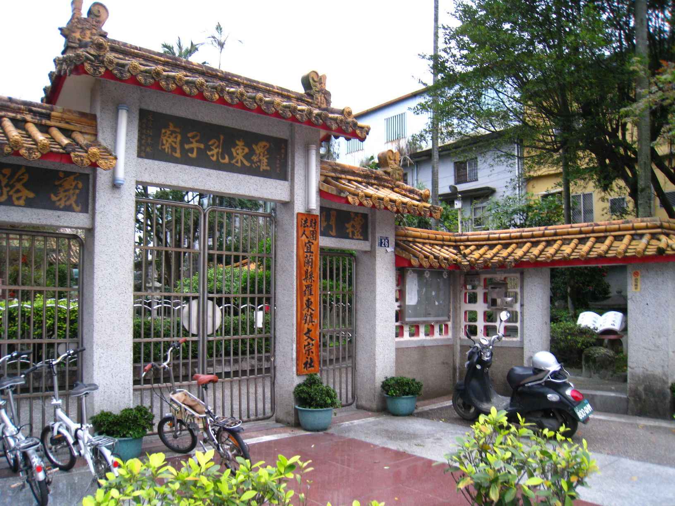 |  |  |  | 羅東孔廟位處宜蘭東勢的羅東街。清同治年間，冬山庄、五結庄等地仕紳黃永在等75名，為振興讀書風氣，慨贈銀圓做為文化基金，在羅東街創立「公業文宗社」。社內祭祀至聖先師孔子、制字先師倉頡、亞聖孟子、述聖子思、復聖頻子、宗聖曾子及先賢程伊川、朱考亭、張橫梁、周濂溪、程明道等，文宗社實為一儒教聖廟。
- 搜尋資訊
場域類型 | 觀光工廠 |  | 休閒農場 |  | 蘭博家族 | 文教社政 |  |  | 人文歷史 | 自然景點 |  | 遊憩教室
場域類型 |  |  |  |  |  | ● |  |  | ●
場域類型 | 美食特產 |  | 生態步道
鄉鎮別 | 頭城鎮 |  | 礁溪鄉 |  | 壯圍鄉 | 宜蘭市 |  |  | 員山鄉 | 五結鄉 |  | 羅東鎮
鄉鎮別 |  |  |  |  |  |  |  |  |  |  |  | ●
鄉鎮別 | 三星鄉 |  | 大同鄉 |  | 冬山鄉 | 蘇澳鎮 |  |  | 南澳鄉
年段 | ㄧ年級 |  | 二年級 |  | 三年級 | 四年級 |  |  | 五年級 | 六年級
年段 | ● |  | ● |  | ● | ● |  |  | ● | ●
年段 | 七年級 |  | 八年級 |  | 九年級
年段 | ● |  | ● |  | ●
融入領域 | 語文 |  | 數學 |  | 自然與生活科技 | 社會 |  |  | 藝術與人文 | 健康與體育 |  | 綜合
融入領域 |  |  |  |  |  | ● |  |  | ●
- 學習目標
1.認識羅東孔廟之歷史淵源。
2.欣賞羅東孔廟之建築特色。
3.認識羅東孔廟所祭祀的先賢。
4.認識祭孔文化所具之意義。
四、注意事項：
1、平日都開放。
2、如需導覽需事前預約。
五、教材內容
教材內容  活動別 |  | 教學活動說明 |  |  |  |  | 教學  時間 | 參考資料
羅東孔廟簡介 |  | 1.羅東孔廟具體位置介紹。  2.羅東孔廟與文宗社的關係介紹。  3.建廟沿革介紹。 |  |  |  |  | 30分 | 1.行政院孔廟文化資訊網  2.走讀宜蘭  3.羅東小鎮文化廊道再造工作站  4.中華文化天地  5.祭孔大典
入祀孔廟的先賢 |  | 1.認識至聖先師－「孔子」  2.認識入祀羅東孔廟之先賢。  3.祭孔儀式的簡介。  4.孔子門生的介紹。 |  |  |  |  | 60分
孔廟建築特色 |  | 1.一般孔廟建築簡介（萬仞宮牆、  大成殿等）  2.孔廟各殿特色介紹。 |  |  |  |  | 60分
- 學習資源
1.探索廟堂之美學習單（羅東孔子廟）
- 連絡資訊
單位名稱 | 聯絡人 |  |  | 電話 |  |  | 開放時間 |  |  |  | 收費明細
北成國小 | 教務主任 |  |  | 03-9512626＃202 |  |  | 平日及假日 |  |  |  | 參觀免費，但如需導覽視解說人員的安排酌收導覽費
- 網頁連結
1.行政院孔廟文化資訊網http://confucius.culture.tw/temple/temple12_5.htm
2.走讀宜蘭http://mookyilan.ilccb.gov.tw/modules/xcgal/displayimage.php?pid=922&album=115&pos=0
3.羅東小鎮文化廊道再造工作站http://265.youngsun.org.tw/modules/tinyd2/index.php?id=14
4.中華文化天地http://edu.ocac.gov.tw/culture/chinese/cul_chculture/vod27html/vod27_01.htm
5.祭孔大典http://www.town-all.org.tw/92viewweb/view441/honor_2.html

